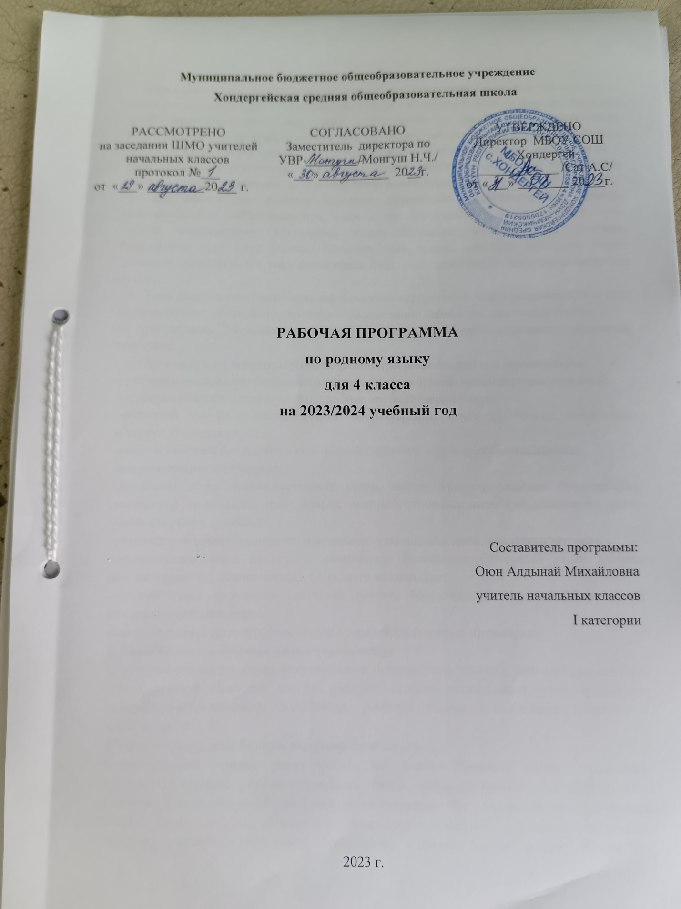

Тайылбыр бижик
Тыва дыл – Тыва Республиканын ундезин чурттакчылары болур тываларнын торээн дылы. Амгы уеде ол Тыва Республиканын куруне дылдарынын бирээзи апарган. Тыва дыл чугле харылзажырынын эвес, тыва культуранын – улустун аас чогаалынын, литературанын, театр уран чуулунун болгаш радио, теледамчыдылганын, парлалганын, эртемнин, албан - херек кылырынын, ооредилгенин база кижизидилгенин дылы апарган.
Тыва школалар тургустунганынын бирги хунунден эгелээш, тыва дылды тускай эртем кылдыр ооредип эгелээн деп тыва эртемденнер бижип турар.
Тыва дылды эге школага ооредири уругларнын угаан-медерелин, логиктиг боданыышкынын сайзырадырынга, оларны эки мозу-шынарга кижизидиринге, куш-ажылга белеткээринге, уругларнын ниити билиинин, культуразынын деннелин бедидеринге улуг ужур-дузалыг. Школага тыва дылды ооредири уругларга торээн дылынын дугайында эге чада билиглерни бээр, оске эртемнерни шингээдип алырынга дузалыг.
Тыва дылдын программалары школаларнын тургузуунун, сорулгаларынын база тыва дылдын болгаш ниити дыл эртеминин хогжулдезинин аайы-биле чаартынып турган.
Бо программаны 2-4 класстарның тыва дыл болгаш номчулга кичээлинге таарыштыр тургускан.
Эге класстарга тыва дылды ооредиринин программазының кол сорулгалары:
-уругларны медерелдии-биле шын номчуур, бижиир болгаш чугаалаарынга ооредири;
-торээн дыл болгаш литература талазы-биле эге билиглерни бээри;
-уругларны ном-биле ажылдаарынга чанчыктырары, номчулга болгаш билиглерже чуткулун хайныктырары;
-номчулга болгаш бижилгенин дузазы-биле бойдусту, ниитилелдин амыдыралын,
болуушкуннарны хайгаараары;
-уругларны чечен чогаал оранынче углап, сөстүң уран чурумалдыг овур-хевирин дамчыштыр сөзүглелдиң долу болгаш делгем утка-шынарлыын хөй талазындан угаап билип алырынга дузалааар;
-уругларны эки мозу-шынарлыг, идепкейлиг, куш-ажылга ынак, хулээнген херээнге
харыысалгалыг кижи болурунга, таварышкан бергелерни бот-тускай ажып эртерин болгаш чараш чуулдерни эскерип билиринге кижизидери;
-ооренип турар чуулдерин сайгарып, деннеп, болуктеп, туннеп, тайылбыр кылып билиринге чанчыктырары;
Ниити билиглер, арга-мергежил болгаш ажыл-чорудулганын аргалары:
1. Ханы билиг алырынын ажыл-чорудулгазы.
Бир чуул-биле болуп турар болуушкуннун оскерилгезин тывары, хайгааралды аас-биле тайылбырлаары. Деннелге аргазын ажыглап тургаш, деннештирип турар чуулдернин онзагайларын илередири. Хайгаараар, шенелде кылыр сорулга-биле туннелдерни деннештирери.
2.Чугаа чорудулгазы болгаш медээлер-биле ажыл.
Созуглелдернин темазын, кол утказын аас болгаш бижимел хевирге илередири. Монологтуг чугааны тургузары (сумелээн темага, салган айтырыгга); диалогка (чугаага) киржири. Словарьларда, библиотека каталогтарында бар чугула медээлерни кылып, оларны дилеп, шыгжап чанчыгары. Компьютерге ажылдап ооренири. Материалды таблица дузазы-биле коргузери. Медээлерни алфавит болгаш саннар дузазы-биле чурумчудары. «болгаш, азы…», «бир эвес…, ол…», «чугле ол эвес, а…» дээн чижектиг бодун ужур-уткалыг чугааларны ажыглаары.
3.Ажыл-чорудулганы организастаары.
Тускай айтыышкын, улегер болгаш бодун алгоритм ёзугаар кууселде кылыры. Ооредилге мергежилгелерин чыскаап чурумчудары (Мону канчаар кылырыл?). Ажыл-чорудулганын хыналдазынын болгаш демдээнин аргаларын илередири (Бо чуул шын кылдынган бе?). Берге чуулдернин чылдагаанын илередири (Канчангаш? Чуге?). Берге чуулдерни баш удур илередип алыры (Кандыг бергедээшкин туруп болурул?). Ажылда частырыгларны илередири болгаш оларны эдери (Частырыглар бар ирги бе?).
4.Демнежилге ажылы.
Эрткен темага хамаарыштыр билиглерин аразында айтыржып, арга-суме катчып, ол ышкаш кылыр ажылды улежип билири.
Класс бурузунун тыва дыл программазын эртемден-методист башкылар беш-беш болуктерден тургустунган кылдыр тургускан. Бо программа база оларнын ол чуулунге даянган: 1) «Уннер болгаш ужуктер» 2) «Сос» 3) «Домак» 4) «Харылзаалыг чугаа» 5) «Чараштыр бижилге». Ынчангаш эртемден-методист башкыларнын санап турары-биле класс бурузунге фонетика, лексика, сос тургузуу, морфология, синтаксис болгаш харылзаалыг чугаа талазы-биле билиглер алыр ужурлуг.
Программанын тургузуу:
Ийиги болгаш үшкү класстарга ооренген чуулун катаптаары.
- Катаптаашкын
- Домак.
Домакта состернин харылзаазы. Домактын соолунге бижик демдектери. Домактын чугула болгаш ийиги чергенин кежигуннери. Ийи бодуун домактан тургустунган чагырышпаан нарын домак (ниити таныжылга). Эвилел чок болгаш а, ынчалза-даа, болгаш деп эвилелдер-биле каттышкан чангыс аймак кежигуннерлиг домактар.
Диалог болгаш дорт чугаалыг домактарны болгаш оларга бижик демдектери. Адалга дугайында ниити билиг. Медээ, айтырыг, алгы домактары.
Кол сос, соглекчи – домактын чугула кежигуннери. Ийиги чергенин кежигуннери (хевирлерге чарбас). Домак соолунге бижик демдектери.
Сос катыжыышкыны. Сос катыжыышкынында состернин харылзаазы. Ѳзек болгаш чагырткан сѳс.
- Созуглел
Созуглел болгаш оон кол бодалы. Созуглелдин ады (эгези). Созуглелдин янзылары: тоожуушкун, чурумал, угаап бодаашкын (ниити таныжылга). Созуглелге даяныр состер.
- Уннер болгаш ужуктер
Чугаа уннери. Кыска, узадыр адаар база ок-биле адаар ажык уннер. Оларны бижикке демдеглээри. Й уннуг ажык ужуктер.
- Состун тургузуу
Состун уткалыг кезектеринин дугайында ниити билиг: дазыл, чогаадылга , оскертилге кожумактары. Чангыс дазылдыг состер.
- Лексика
Состун лексиктиг утказын тодарадыр. Кожурген болгаш хой уткалыг состер.
- Чугаа кезектери.
Чуве ады. Чуве адынын саннарга оскерлири. Чуве аттарынын падежтерге оскерлири.
Демдек ады. Демдек аттарын чуве аттары-биле ажыглаары. Чоок болгаш удурланышкак уткалыг демдек аттары.
- Эдеринчилер
Ниити билиг. Эн хереглеттинер эдеринчилер.
- Кылыг созу.
Кылыг созу, оон айтырыглары. Болбас кылдыныг илередир кылыг состери.
- Созуглел. Харылзаалыг чугаа
Созуглелдин янзылары: тоожуушкун, чурумал, угаап бодаашкын. Чугаа стильдери. (ниити билиг)
Созуглелди логика талазы-биле тонген кезектерге чарары, ат бээри, план тургузары. Кол бодалды тодарадыры.
- Чыл дургузунда ооренгенин катаптаары.

Тыва дылга календарь – тематиктиг план
№ | Кичээлдин темалары | Шагы | Эртер уези | Фак
1 | Домак. Медээ, айтырыг, кыйгырыг домактары. Харылзаалыг чугаа. | 1 | 05. 09
2 | Домакта состернин аразында харылзаазы. Домакта санай адаан состер. | 1 | 07. 09
3 | Созуглел. Созуглелдин хевирлери. | 1 | 12. 09
4 | Уннер болгаш ужуктер.Слог. | 1 | 14. 09
5 | Дакпырлаан ажык эвес ужуктер. | 1 | 19. 09
6 | Куштуг болгаш кошкак ажык эвес уннер. | 1 | 21. 09
7 | Кожумактар. | 1 | 26. 09
8 | Хыналда диктант «Тыванын байлаа» | 1 | 28. 09
9 | Частырыглар-биле ажыл.Чогаадылга кожумактары. | 1 | 03.10
10 | Оскертилге кожумактары. | 1 | 06. 10
11 | Сос тургузуу. | 1 | 10. 10
12 | Дефистеп бижиир нарын состер. | 1 | 12. 10
13 | Нарын домак.Чангыс аймак кежигунерлиг домактар | 1 | 17. 10
14 | Чангыс аймак кежигуннернин холбажыр аргалары. | 1 | 19. 10
15 | Дорт чугаалыг домактар. | 1 | 24. 10
16 | Хыналда диктант «Шиижек оглу» | 1 | 26. 10
17 | Частырыглар-биле ажыл. Адалгалыг домактар | 1 | 07.11
18 | Адалгалыг домактар | 1 | 09. 11
19 | Эдертиг «Арыгга хонган» | 1 | 14. 11
20 | Диалог. | 1 | 16. 11
21 | Дорт чугаа, диалог болгаш адалга дугайында алган билиглерин катаптаары | 1 | 21. 11
22 | Созуглелдин темазы, кол бодалы. | 1 | 23. 11
23 | Чуве адынын дугайында 2,3 класстарга ооренгенин катаптаары | 1 | 28. 11
24 | Чуве адынын падежтерге оскерлири. Чангыстын саны. | 1 | 30. 11
25 | Адаарынын падежи. Хамаарыштырарынын падежи. | 1 | 05.12
26 | Бээринин падежи. Онаарынын падежи. | 1 | 07.12
27 | Турарынын падежи. | 1 | 12. 12
28 | Унеринин падежтери. | 1 | 14. 12
29 | Углаарынын падежи. | 1 | 19.12
30 | Хыналда диктант «Кыжын» | 1 | 21.12
31 | Частырыглар-биле ажыл | 1 | 26.12
32 | Падежтер дугайында билип алганын катаптаары. | 1 | 28. 12
33 | Хойнун санында чуве аттарынын падежтерге оскерлири. | 1 | 09.01
34 | Чуве адынын хамаарылга хевири. | 1 | 11.01
35 | Чуве адынын хамаарылга хевири. | 1 | 16.01
36 | Орус дылдан улегерлеп алган состернин падежтерге оскертири. | 1 | 18.01
37 | Орус дылдан улегерлеп алган состернин падежтерге оскертири. | 1 | 23.01
38 | Хыналда тест | 1 | 25.01
39 | Частырыглар – биле ажыл | 1 | 30.01
40 | Демдек ады. Демдек аттарынын чуве аттары – биле холбаазы. | 1 | 01.02
41 | Укталбаан болгаш укталган демдек аттары | 1 | 06.02
42 | Удурланышкак болгаш чоок уткалыг демдек аттары. | 1 | 08.02
43 | Ч/с чогаадыг «Мээн ачам» | 1 | 13.02
44 | Демдек адынын дугайында ооренгенин катаптаары | 1 | 15.02
45 | Сан ады. | 1 | 20.02
46 | Ат орну | 1 | 22.02
47 | Арыннын ат оруннарынын падежтерге оскерлири. | 1 | 27.02
48 | Чогаадыг «Мээн авам» | 1 | 29.02
49 | Кылыг созу. Кылыг созунун уелерге болгаш арыннарга оскерлири. | 1 | 05.03
50 | Хыналда диктант | 1 | 07.03
51 | Частырыглар-биле ажыл | 1 | 12.03
52 | Кылыг созунун саннарга оскерлири. Кылыг созунун болур болгаш болбас хевирлери. | 1 | 14.03
53 | Кылыг созунун амгы уези. | 1 | 19.03
54 | Кылыг созунун эрткен уези | 1 | 21.03
55 | Кылыг созунун келир уези | 1 | 02.04
56 | Болук чуруктар ёзугаар ооредиглиг чогаадыг. | 1 | 04.04
57 | Кылыг созунун дужаал хевири. | 1 | 09.04
58 | Кылыг созунун даар хевирлери. | 1 | 11.04
59 | Диктант « » | 1 | 16.04
60 | Частырыглар-биле ажыл | 1 | 18.04
61 | Кылыг созунун дужаал болгаш даар хевирлери. | 1 | 23.04
62 | Наречие. | 1 | 25.04
63 | Оскерилбес чугаа кезээ-наречие. | 1 | 02.05
64 | Хыналда диктант. «Чай» | 1 | 07.05
65 | Частырыглар-биле ажыл | 1 | 14.05
66 | Чугаа сайзырадылгазы Чогаадыг «Кым болур мен» | 1 | 16.05
67 | Частырыглар-биле ажыл | 1 | 21.05
68 | Чыл дургузунда ооренгенин катаптаар | 1 | 23.05

Ажыглаар литература.
- Ѳѳредилге ному: Тыванын ном ундурер чери, автору О.А.Касхоевна, Б-Б. А. Мокур-оолович, ТР-нын ооредилге, эртем болгаш аныяктар политиказынын яамызы сумелээн, 2016ч
- Методиктиг сумелер. Э. Д. Ондар

